10.06.2024

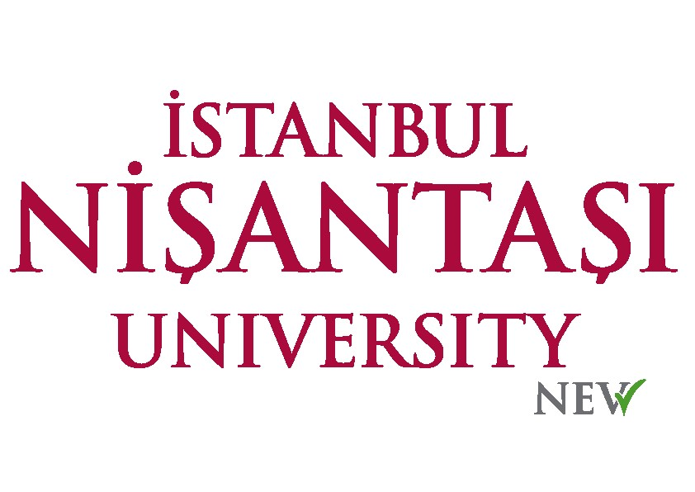

**Tekstil ve Moda Tasarımı Bölümü**

**Bölüm Hakkında**

Tekstil ve Moda Tasarımı Bölümü, hızlı bir ivme ile dönüşen moda dünyasında görünen değişimleri yakından takip ederek çağın gereklerine adapte olabilen, güncel moda ve trendleri iyi kavrayan, analiz eden ve yaratıcılıkları ile harmanlayarak bugünün ve yarının tasarımlarını ortaya koyacak tekstil ve moda tasarımcılarını sektöre dahil etmeyi amaçlamaktadır.

NeoTech Kampüsü içinde yer alan bölüm; alanlarında uzman kadrosunun yanı sıra sektör ile güçlü bağlara sahiptir. Ayrıca, gereken teknik altyapı ile donatılmıştır. Baskı, dokuma, dikiş, çizim ve bilgisayar yetkinlikleri için tüm atölyeler öğrencilerin kullanımına hazırdır. Kampüsün fiziki ve şeffaf yapısı sayesinde öğrenci tasarımları, kampüsün içinde sürekli görünürlük kazanır.

Program, dört yıllık lisans eğitimi verir ve yetenek sınavı ile öğrenci kabul eder. Öğrencilerimiz, Erasmus+ Öğrenci Değişim Programı sayesinde anlaşmalı kurumlar ile uluslararası eğitim veya staj deneyimi kazanabilmektedir.

**Çalışma Alanları**

Mezun olan öğrencilerimiz lisans eğitimleri süresince yöneldikleri uzmanlık alanı çerçevesinde edindikleri bilgi ve beceriler sayesinde tekstil ve moda sektörlerinde; Moda Tasarımcısı, Baskı Tasarımcısı, Dokuma Tasarımcısı, Aksesuar Tasarımcısı, Görsel Mağaza Tasarımcısı, Stil Danışmanı, Yaratıcı Direktör, Moda Editörü, Moda Yazarı gibi daha da çeşitlenebilecek şekilde, sektörün farklı alanlarında ve pozisyonlarında çalışma olanağı bulmaktadırlar. Ayrıca mezunlarımız, lisansüstü eğitime devam etmeyi tercih ederek akademik kariyer planlaması yapabilirler.

**Dersler Hakkında**

Tekstil ve Moda Tasarımı Bölümü; geniş seçmeli ders havuzu sayesinde, öğrencilere uzmanlaşma imkanı tanır. Dokuma, Baskı ve Giysi Tasarımı disiplinleri hakkında edinilecek yetenekler ile beraber tekstil ve modanın; tarihini, kültürel yapısını ve ticari faaliyetlerini içeren derslerle öğrencilerin yaratıcı ve girişimci birer tasarımcı olmaları hedeflenmektedir.

**Tekstil ve Moda Tasarımı Bölümü Sınav Koşulları**

**Kontenjanlar ve Burs Oranları**

|  |  |
| --- | --- |
| Program Adı | Genel Kontenjan |
| Tekstil ve Moda Tasarımı (Burslu) | 9 |
| Tekstil ve Moda Tasarımı (%50 İndirimli) | 50 |
| Tekstil ve Moda Tasarımı (Ücretli) | 1 |

Bireysel olarak yapılacak olan sınavlar, gelen başvuru sayısına göre, komisyon dahilinde 1 günde tamamlanacaktır.

**Tekstil ve Moda Tasarımı Bölümü Yetenek Sınavı**

Tekstil ve Moda Tasarımı Lisans Programının yerleştirme sınavı obje çizimine dayalıdır. Sınav tek aşama, tek oturumda gerçekleştirilir. Belirtilen yer ve zamanda sınava girmeyen aday hakkını kaybetmiş sayılır. 100 puan üzerinden değerlendirilen sınavda, adayların program yerleştirme sınavında başarılı sayılmaları için en az 50 ve üzeri puan almaları gerekir. Program yerleştirme sınavından 50 puanın altında alan adaylar ise başarısız sayılır ve aldıkları puan ilan edilmez.

**Değerlendirme ve Yöntem**

Değerlendirmelerde göz önünde bulundurulacak ölçütler; Oran-orantı, kâğıda dengeli yerleşim, perspektif, doku, lokal tonlama, gölgelendirmedir.

Değerlendirmelerde göz önünde bulundurulacak kriter ve puanlandırma aşağıda sunulmuştur.

|  |  |
| --- | --- |
| **Kriter** | **Puan** |
| Oran-orantı | 20 puan |
| Kâğıda dengeli yerleşim | 15 puan |
| Perspektif | 15 puan |
| Doku | 15 puan |
| Lokal tonlama | 20 puan |
| Gölgelendirme | 15 puan |